Настройки “тихого” режима контроля радиостанций
Режим работы программы, при котором наличие полезного звукового сигнала в эфире контролируется, звуковые оповещения в случае обнаружения неполадок прозвучат, но при этом из динамиков не звучит сам звук радиостанций, называется беззвучным или тихим. Для краткости будем называть его тихим.
Для обеспечения этого режима требуется иметь в системе две звуковых платы.
Например, одна встроенная. Другая – дополнительная (или 2-я).
В качестве встроенной в наших примерах будет указываться звуковая плата
High Definition Audio, в качестве дополнительной – SB Audigy).
Ещё в ОС Windows 7 потребуется коротенький звуковой кабель,
со штекерами типа mini-jack (3,5 мм) на обоих концах.
В ОС Windows ХР можно обойтись без этого условия.
Указанным кабелем нужно соединить линейный ВЫХОД дополнительной звуковой платы
с линейным ВХОДОМ встроенной (см. рис. ниже).
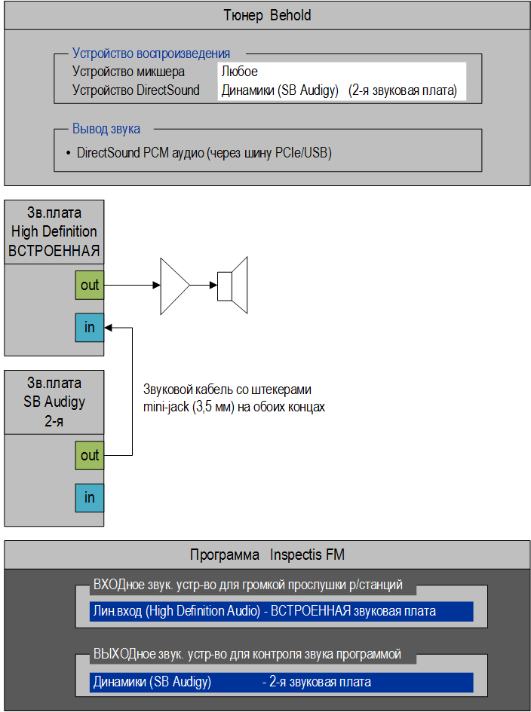
Настройки Behold-а, звуковых плат компьютера и программы Inspectis FM.
Эти же настройки, но в виде скриншотов.
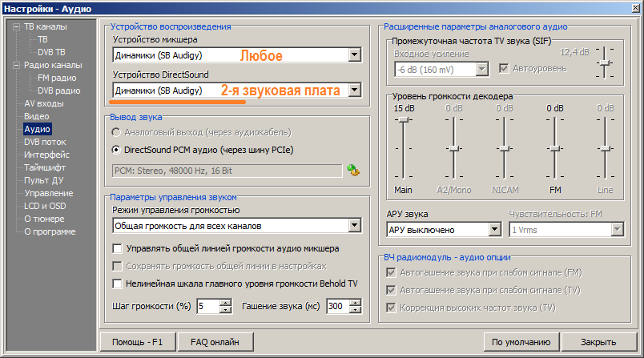
Настройки Behold-а.
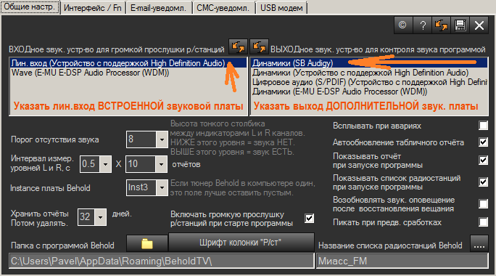
Настройки программы Inspectis FM
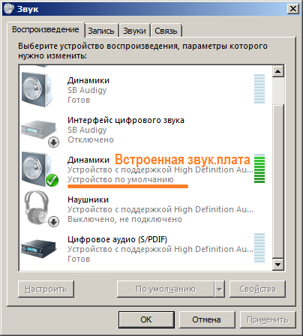
Устройства ВОСПРОИЗВЕДЕНИЯ компьютера
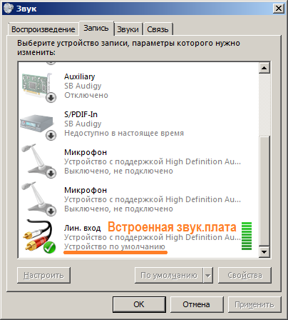
Устройства ЗАПИСИ компьютера

